Alternativa a las PFAS: Termoplásticos UHMW-PE con potencial de sustitución del PTFE

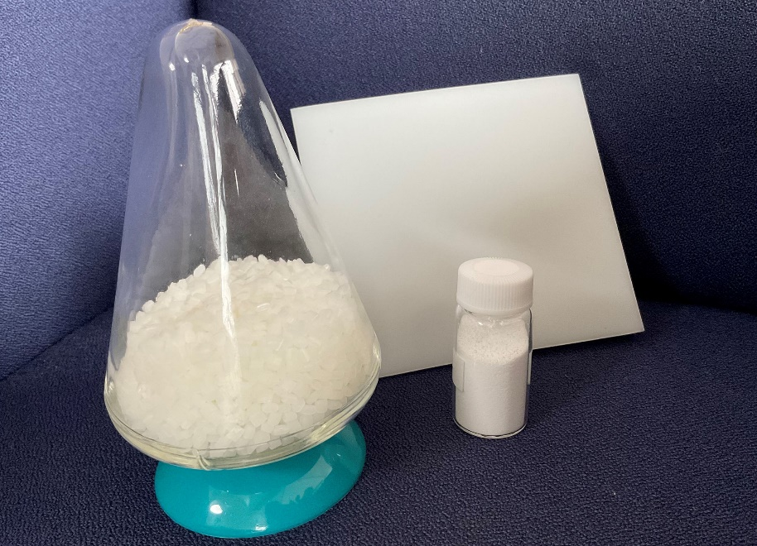

Los tipos de UHMW-PE procesables termoplásticamente pueden sustituir al PTFE en muchas aplicaciones que no requieren la resistencia química y a temperaturas especialmente altas de los fluoroplásticos. © DREYPLAS
Meerbusch/Alemania, en mayo de 2023 - Los gránulos de UHMW-PE LUBMER™ y los tipos de polvo esférico HI-ZEX MILLION™ y MIPELON™ de Mitsui Chemicals, que distribuye DREYPLAS, pueden sustituir al más caro PTFE, escaso en el mercado e incluido en el debate sobre las PFAS, en determinadas aplicaciones, ya que ofrecen una gama de propiedades cercanas a las de los fluoropolímeros. Además de una gran resistencia al desgaste y excelentes propiedades de deslizamiento, también ofrecen una buena resistencia química, una gran flexibilidad y resistencia al impacto a bajas temperaturas. La mayoría de estos grados de PE de un ultra alto peso molecular cumplen las normas alimentarias según UE 1935/2004 o UE 10/2011 y FDA. Sus ventajas sobre muchas otras poliolefinas son una gran amortiguación del ruido y buenas propiedades de aislamiento eléctrico.
La cartera de productos de gránulos LUBMER™ UHMW-PE incluye los tipos altamente resistentes a la abrasión L5000, L4000 y L3000, así como LS4140 como una aleación hecha de PA y UHMW-PE. Pueden moldearse por inyección en piezas técnicas y extruirse en láminas, perfiles y mangueras, y pueden utilizarse tanto con sistemas de canal caliente como con sistemas de túnel convencionales. Además de estos tipos base, los aditivos LY1040 y LY4100 aumentan la resistencia a la abrasión de muchos polímeros de ingeniería reduciendo al mismo tiempo el coeficiente de fricción. El color claro opaco facilita el uso de masterbatches de color.
Utilizados en lugar de PTFE, los tipos de polvo HI-ZEX MILLION™ y MIPELON™ de fácil dispersión, con diámetros de partícula a partir de 10 μm, son adecuados para el recubrimiento de superficies resistente a la abrasión y químicamente resistente, o como aditivo en compuestos.
Norbert Hodrius, Technical Marketing Director de DREYPLAS, comenta: "Nuestros clientes han estado utilizando los grados de PE UHMW de Mitsui desde hace algún tiempo como alternativa al PTFE en aplicaciones que no requieren la resistencia a temperaturas especialmente altas de éste. Estos polímeros son también una alternativa atractiva desde el punto de vista de la sostenibilidad. Pueden devolverse al circuito de reciclado de PE y, gracias a su procesabilidad termoplástica sin transformación mecánica, sólo se generan pequeñas cantidades de residuos de producción. Esperamos poder ofrecerle asesoramiento técnico sobre nuevos desarrollos y conversiones de materiales."
Además, DREYPLAS ha desarrollado y sacado al mercado una lámina de UHMW-PE en colaboración con un fabricante alemán de láminas especiales, que puede extruirse con un grosor mínimo de 30 µm. En caso necesario, puede utilizarse en lugar de las aplicaciones de láminas existentes afectadas por el debate sobre las PFAS. También es adecuada para el aislamiento térmico en baterías de automóviles y como parte de películas multicapa opacas en otras aplicaciones.
DREYPLAS es un distribuidor fundado en 2010 y con sede en Meerbusch/Alemania. La cartera incluye aditivos y polímeros de alto rendimiento, así como materias primas para adhesivos, procedentes principalmente de la producción de grandes empresas asiáticas. La atención se centra en alternativas de alta calidad técnica a los productos establecidos. Nuestros clientes son fabricantes de polímeros, fabricantes de compuestos, fabricantes de revestimientos y procesadores de plásticos de Europa. La filial estadounidense DREYTEK Inc, en Nueva Jersey, fundada en 2015, distribuye estos productos en México, Estados Unidos y Canadá. Con esto y un socio en Asia, DREYPLAS ofrece asistencia técnica en desarrollo y procesamiento en todo el mundo. Todos los productos se ofrecen a nivel global y se almacenan y facturan localmente.
DREYCHEM GmbH, Moormerland/Alemania, miembro del Grupo DREYPLAS, desarrolla, produce y comercializa granulados de limpieza altamente eficaces para el moldeo por inyección y la extrusión, también para el rango de altas temperaturas. EFP GmbH, Meerbusch/Alemania, que también forma parte del grupo, vende láminas especiales, por ejemplo de policarbonato y PMMA, así como láminas ignífugas en Europa y Estados Unidos. EFP es actualmente el único proveedor mundial de una película extruida de UHMW-PE.
Información más detallada:
Norbert Hodrius, DREYPLAS GmbH, Meerbuscher Str. 64-78 Haus 6A, 40670 Meerbusch/Alemania
Tel. +49-2159-815 31-11, Fax. +49-2159-815 31-29, hodrius@dreyplas.com
Contacto editorial y documentos de apoyo:
Dr. Jörg Wolters, Konsens PR GmbH & Co. KG
AHORA: Hans-Böckler-Str. 20, D-63811 Stockstadt/Alemania
Tel: +49 (0) 60 27/99005-13, correo electrónico: joerg.wolters@konsens.de
Usted encontrará este comunicado de prensa y las ilustraciones para su descarga en:
https://www.konsens.de/dreyplas

